Polykarbonátové platne – návod na montáž

Skladovanie a príprava
Pri skladovaní polykarbonátových platní by sme mali dbať na to, aby platne neboli vystavené priamym slnečným lúčom. Polykarbonátové platne sú dodávané s ochrannou fóliou. V prípade úpravy rozmerov platne je ochranná fólia ponechaná, aby sa predišlo poškriabaniu povrchu.
Pri rezaní dochádza k vzniku dočasného statického náboja a je možný vznik pilín, a tak do otvorených koncov komôrok môže vniknúť prach a nečistoty. Odstránime ich stlačeným vzduchom. Upozorňujeme, že je potrebné stále ponechanie ochrannej fólie počas celého času manipulácie s polykarbonátovou platňou.
Túto ochrannú fóliu je nutné po montáži ihneď odstrániť, aby nedošlo k jej prilepeniu na povrch platne vplyvom slnečného žiarenia a vlhkosti.

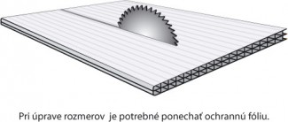
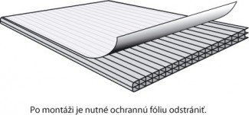

Montáž
Spád konštrukcie strechy, prístrešku by mal byť minimálne 5° až 7°, aby dochádzalo k stekaniu dažďovej vody. Konštrukcia môže byť: drevo, hlinník, oceľ. Dĺžka platní je zvyčajne 6-7 m, šírka 2,1 m.
Šírka zvislej konštukcie (hranol, jokel) by mala byť cca 6 cm, vodorovné nosníky môžu byť užšie, slúžia ako podpera, aby nedochádzalo k ohybu platní pod väčšou váhou snehu, musia však tvoriť rovný povrch tak, aby polykarbonátové platne bolo možné na konštrukciu celoplošne položiť. Platne môžu končiť zarovno nosnej konštrukcie alebo môžu mať presah mimo konštrukcie max 7-10 cm a to vzhľadom k hrúbke platne. Vzdialenosť medzi jednotlivými nosníkmi konštrukcie sa prispôsobuje hrúbke polykarbonátu, aby sa rešpektovala nosnosť platní voči snehu, vetru.
Dutinky polykarbonátových platní majú smerovať v smere spádu – toku vody. Na nosníky, ktoré budú v kontakte s polykarbonátovými platňami nalepíme samolepiace penové tesnenie v požadovanej šírke (kotúč býva balený po 30 m, šírka 20, 30, 50 mm, jednostranne samolepiace).
Upozornenie: Polykarbonátová platňa má povrchovú úpravu proti UV žiareniu. Táto strana platne je výrazne označená a zároveň chránená fóliou. Platňa sa musí montovať touto UV stranou smerom k slnku – hore a zároveň je nevyhnutné ochrannú fóliu odstrániť po ukončení montáže !
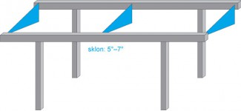
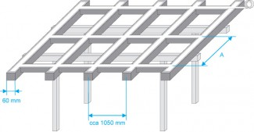
Vstupy do komôrok polykarbonátu je potrebné uzavrieť a predísť tak znečisteniu od prachu, hmyzu a pod. Je možné použiť vhodnú šírku hliníkovej lepiacej pásky, ktorá hlavne v prašnom prostredí vytvorí potrebnú ochranu. Šírku hliníkovej lepiacej pásky zvolíme podľa hrúbky polykarbonátu : napr. na hrúbku platne 10 mm postačuje 25 mm široká hliníková páska, pri hrúbke platne 16-25 mm použijeme hliníkovú pásku širokú38mm. Následne sa nasunie ukončovací profil.
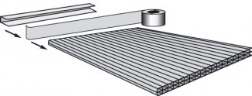
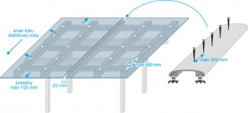

Spájanie platní
Je potrebné brať do úvahy, že polykarbonát je materiál, kde sa prejavuje tepelná rozťažnosť vo všetkých smeroch a preto je potrebné ponechať dostatok priestoru pre dilatáciu v prípade spájania platní.
Spájací profil PC (plastový) H sa používa ku spájaniu platní pri montáži čiel svetlíkov, klenutých podpier.

Hliníková prítlačná lišta, ktorá má po oboch stranách gumenné tesnenie, sa používa na spájanie polykarbonátových platní na nosníkoch. Tesnenie do hliníkovej prítlačnej lišty je dodávané vždy v množstve 2x väčšom ako je samotná prítlačná lišta, tj. 1 bm prítlačnej lišty = 2 bm tesnenia. Zároveň je možné danú prítlačnú lištu použiť na spevnenie platní k nosníkom po bokoch. Vzdialenosť – dilatačná medzera medzi spájajúcimi sa platňami je cca 2 cm, na ktorú sa priloží hliníková prítlačná lišta s tesnením. Na ukončenie lišty je možné použiť PVC krytku a tak uzavrieť čelnú – pohľadovú stranu.
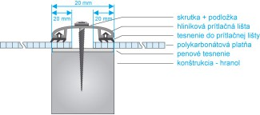

Skrutky s podložkami, ktoré sú na spodnej strane potiahnuté gumou, sa používajú tak, aby vzdialenosť medzi nimi nebola väčšia ako 330 mm, takže je možné použiť prepočet: 1 m = 3 skrutky (ak nie je dané inak). Vzhľadom k tomu, že polykarbonát ako materiál sa rozťahuje a zmršťuje, je potrebné pri skrutkách vŕtať otvory o 3-4 mm väčšie. Nedoťahujte skrutky príliš silno aby nedošlo k preliačinám.
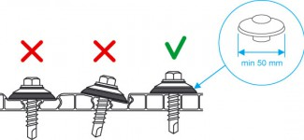

Ukončovacie profily
Vrchnú a spodnú stranu platní, kde sú otvorené komôrky, je možné ukončiť hliníkovými alebo plastovými profilmi.
Al profily majú rôzne tvary ako je U alebo F – s okapom, ktorý je možné použiť aj na bočnú stranu platne a tak si môžete čiastočne určiť smerovanie dažďovej vody, poprípade profil splní funkciu spevnenia hrany. Transparentný silikón, ktorý má vo svojom návode na použitie uvedené možné použitie na polykarbonát, sa nanesie na vybraný ukončovací profil. Zvýši sa tesnosť profilu k platni a zamedzíme tak prípadnému uvoľneniu profilu napr. vplyvom topenia sa snehu. PC (plastový) profil – číry je možné použiť pri platniach, ktoré potrebujeme ohýbať, alebo potrebujeme uzavrieť kanáliky platne napr. pod strechou.
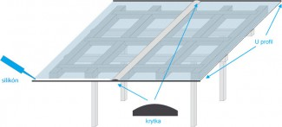
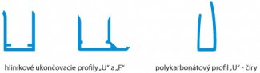

Ohýbanie polykarbonátových platní
V prípade ohýbania platní je nutné, aby ich ohyb bol v smere dutiniek. Polykarbonát je pružný materiál a preto je dôležité, aby konštrukcia mala požadovaný tvar a polykarbonátová platňa kopírovala konštrukciu.
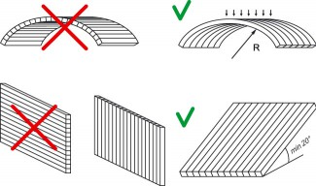

Čistenie
Na čistenie polykarbonátových platní je možné použiť jemný mydlový roztok. Nepoužívajte žiadne rozpúšťadlá, čistiace prostriedky, gumové stierky, ostré predmety, ktoré môžu povrch platní poškriabať alebo ináč znehodnotiť. Odstraňovanie nečistôt z povrchu platní nevykonávajte, ak sú rozpálené od slnka.

